Fokuspunkter i vores case-studie:
- At vise, hvordan casen afspejler et aktuelt religionsfagligt tema.
- At gøre eleverne bevidste om religionsfaglige tilgange (indefra og udefra synsvinkler, religionsfænomenologi, analyse af kilder, etiske debatter og religionssociologi).
- At belyse temaet i forhold ’kompetent medborgerskab’ og tendenser i samfundet.
- At fokusere på digital dannelse og hvordan digitale redskaber kan bruges.

Individuel opgave
Læs denne artikel fra dr.dk og tænk over følgende punkter:
1) Hvad er tekstens tema og hvilken problematik omhandler den?
2) Hvilke synsvinkler kommer til udtryk i teksten – indefra eller udefra? Find belæg i teksten.

Lisbeth holdt en prædiken skrevet af ChatGPT - menigheden opdagede det ikke
Det skete i et eksperiment med tv-stationen TV Midtvest – hun er nu klar på at prøve Præsteforeningens værktøj af.
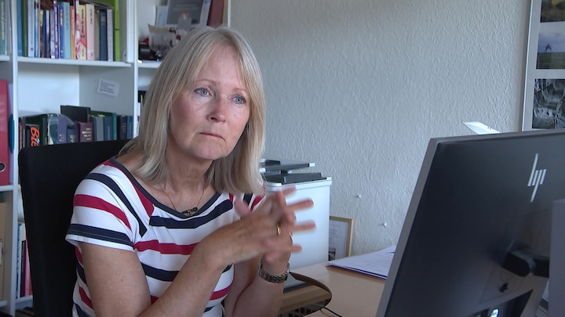
"Der, hvor, jeg tror, fejlen er, at mange tror, vi bare læner os tilbage, stiller nogle spørgsmål, og så spytter den en prædiken ud. Men det er et led i den der skabende proces, det er at skrive en prædiken, og vi skal forkynde evangeliet", siger sognepræst Lisbeth Filtenborg.
Af Isabella Tvede og Jesper Ibfelt – udgivet 3. august 2025 kl. 11:20 via www.dr.dk
Hvor bør landets præster hente inspiration og sparring, når de skal skrive en prædiken, en bryllupstale eller en bisættelsestale? Opslagsværker og samlinger er okay at bruge, er der enighed om. Men sagen er en anden, når snakken falder på kunstig intelligens.
Præsternes fagforening, Præsteforeningen, udviklede tidligere på sommeren en kunstig intelligens, som præsterne kan bruge til at skrive prædikener. Og det blev ikke lige godt modtaget hos alle. Sognepræst Lisbeth Filtenborg fra Lemvig har tidligere prøvet at holde en hel prædiken skrevet af ChatGPT – som måske den eneste præst i landet. Det skete i et eksperiment med regionalstationen TV Midtvest. Og nu er hun klar til også at prøve at bruge Præsteforeningens nye værktøj.
- Det var jo nervepirrende. Indholdet kunne jeg fint stå inde for, men jeg ville nok ikke helt have formuleret mig på den måde. Dengang var hun imponeret over, hvad botten faktisk kunne, og menigheden opdagede ikke noget.
Kan være en god hjælp
Lisbeth Filtenborg er slet ikke afvisende over for at bruge Prædikenhjælperen, som Præsteforeningens AI hedder. Da DR kontakter hende, har hun endnu ikke brugt værktøjet, men prøver det af som led i at skrive den prædiken, hun holder i kirken i dag.
- Jeg havde valgt salmer, inden I ringede. Men så spurgte jeg Prædikenhjælperen til input, og den kom med et begrundet salmevalg, som var glimrende.
Hun siger, at hun ellers føler sig velbevandret i salmebogen, ’men man kan altid blive klogere’.
Hun understreger, at hun ikke vil bruge den kunstige intelligens til alt. Men hun synes, man kan bruge redskabet som en hjælpende hånd - for eksempel til at belyse nogle ting, hun måske ikke selv havde tænkt.
- Den kan give nogle rigtig gode eksempler. Det kan være et stikord, der lige sender en på vej. Og der er faktisk mulighed for at associere, og det, synes jeg, var lidt spændende.
Hun kan derfor også godt forestille sig, at hun i fremtiden vil spørge Prædikenhjælperen til råds.
- Men den kreative proces med selv at skrive, den vil jeg ikke opgive.
Præsteforening vil kigge på vejledning
Der har ellers været rejst massiv kritik af værktøjet.

- Jeg synes, man tager kerneopgaven på folkekirkens præster og lægger i hænderne på AI. Og det kan man ikke, for ligegyldigt hvor meget en chatbot bliver trænet og promptet, så kan den ikke forkynde, fordi den har ikke selv et gudsforhold, siger Katinka Langdahl, der er teologistuderende og tidligere næstformand i Radikal Ungdom.
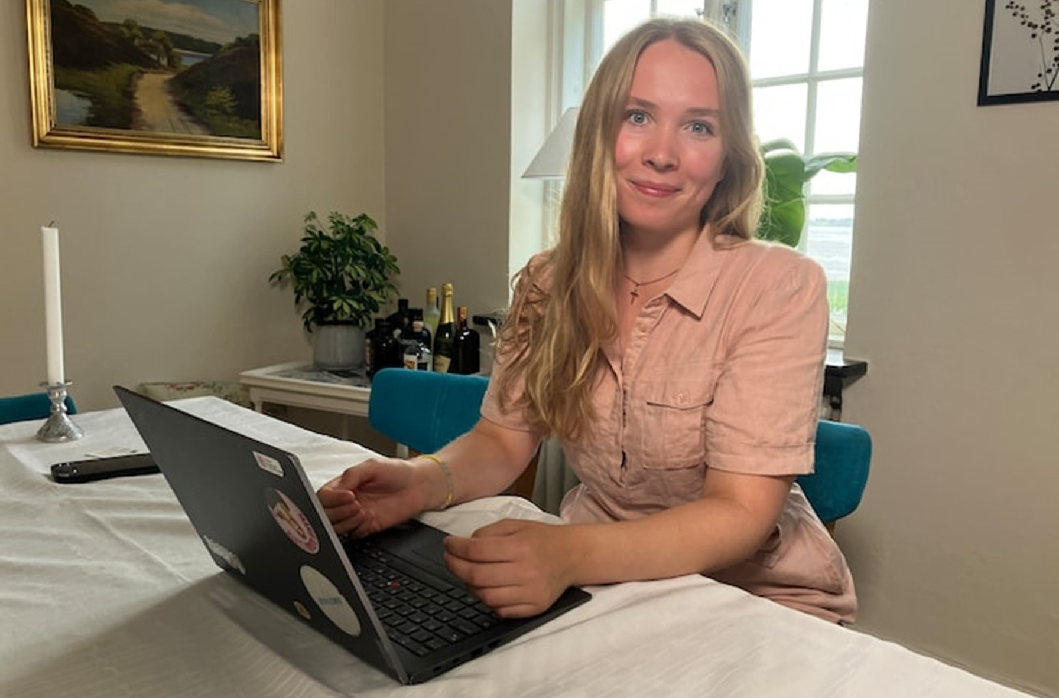
Katinka Langdahl er en af dem, der har stillet sig kritisk over for Prædikenhjælperen. Foto: Peter Halkjær, DR

Og de seneste ugers kritik har fået Præsteforeningen til at revurdere de vejledninger, der beskriver, hvordan botten kan skrive en prædiken. Direktør Lars Qvistgaard oplyser, at de ’helt bestemt’ vil forholde sig til det, når de skal kigge på vejledningerne til efteråret.
Det har nemlig aldrig været intentionen, at botten skulle skrive hele prædikener eller bisættelsestaler, oplyser Lars Qvistgaard.
- Vi har været for konkrete i forhold til at vise slutresultater, når det egentlig mere er processen, og hvad værktøjet kan, der har været vigtigt for os at vise.
Og Lisbeth Filtenborg synes da også, det er vigtigt, at man forholder sig kritisk til, hvordan man bruger kunstig intelligens.
- Jeg synes, det er fint, at der er nogle, der har været kritiske. Det er jeg også selv, og jeg synes, man skal bruge kunstig intelligens med omtanke og gøre os nogle erfaringer.
Kildehenvisning: https://www.dr.dk/nyheder/indland/lisbeth-holdt-en-praediken-skrevet-af-chatgpt-menigheden-opdagede-det-ikke (downloadet d. 6. august 2025).

Opsamling i plenum med stikord på tavlen:
1) Tekstens tema og problematik

2) Eksempler på synsvinkler (indefra eller udefra) i teksten.

3) På hvilken måde har de to kvindelige teologer forskellige tilgange til kunstig intelligens?

4) Hvordan rejser teksten et etisk spørgsmål i en religiøs kontekst?

Korte spørgsmål i summegrupper:
- Er det blasfemi at bruge kunstig intelligens til at forkynde et religiøst budskab?
- Hvornår er det ok at bruge kunstig intelligens i sit (akademiske) arbejde?

Religionssociologisk tilgang og analyse af video:
I denne video ser vi sognepræst Lisbeth Filtenborgs brug af ChatGPT i en prædiken. Læg mærke til
- Hendes egne refleksioner over brugen af kunstig intelligens
- Menighedens reaktion på hendes prædiken
https://www.tvmidtvest.dk/kunstig-intelligens/robot-overtager-praests-arbejde (ca. 6 min)

Spørgsmål til diskussion i plenum
1) Hvorfor vælger præsten Lisbeth Filtenborg at afprøve ChatGPT i sin prædiken?

2) Hvilke fordele og ulemper oplever hun ved at bruge ChatGPT?

3) Hvordan reagerer menighedens medlemmer på Filtenborgs prædiken, både før og efter hendes afsløring af brugen af ChatGPT?

4)Hvad sker der med det spirituelle, når en maskine bliver involveret?

